Автор: Макарова Светлана Александровна, воспитатель первой квалификационной категории.
Описание: Проект для старшего дошкольного возраста.
Актуальность проекта: Хлеб – это символ благополучия и достатка!
В мире существуют понятия, которые для людей никогда не теряют своей ценности, они незыблемы, речь пойдет о хлебе. Человек нуждается в хлебе каждый день. Без него не обходятся ни завтраки, ни обеды, ни праздничные застолья. С детских лет нас учили, бережно относится к хлебу, как к самому большому богатству. Так откуда же берется хлеб? Может быть, булки растут на дереве? С помощью экологического проекта мы это узнаем!
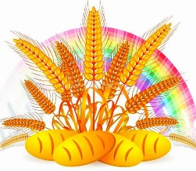
Назначение проекта: проект призван обратить внимание детей, какими усилиями взрослых хлеб появляется у нас на столе; проект призван воспитывать бережное отношение к хлебу и труду хлебороба.
Цель: формирование целостного представления о процессе выращивания хлеба, у детей старшего дошкольного возраста, воспитание бережного отношения к хлебу, к труду людей, которые его выращивают.
Задачи:
Образовательные:
• изучить историю возникновения хлеба;
• познакомить детей с видами муки;
• расширить знания у детей о значении хлеба в жизни человека, и его изготовлении.
Развивающие:
• развивать познавательно – исследовательскую деятельность;
• развивать умение логически мыслить, рассуждать, делать выводы и умозаключения.
Воспитательные:
• воспитывать бережное отношение к хлебу, чувство благодарности и уважения к людям сельскохозяйственного труда;
• воспитывать желание делиться полученными знаниями.
Участники проекта: воспитанники старшего дошкольного возраста.
Вид проекта: экологический, познавательно-исследовательский.
Продолжительность проекта: краткосрочный
Ресурсное обеспечение: оборудование мультимедиа, музыкальный центр, аудио- и видеотека; книги со сказками, книжки - панорамы, раскраски; дидактические игры; пазлы по теме; художественные альбомы и иллюстрации по теме.

Предварительная работа:
• Сбор информации: о злаковых растениях, о сельскохозяйственной технике, о хлеборобах, о народных традициях.
• Подбор демонстрационного материала: картинки, иллюстрации, видео-материал, злаковые растения, крупы, мука из разных злаков, предметы быта.
• Подбор художественно-литературного материала: пословицы, поговорки, чистоговорки, рассказы, сказки, притчи, стихи.
Народный календарь: основные земледельческие даты –
по старому стилю (апрель, май, июнь).
• Степан-равнопашец (26 апреля) - начало вспашки полей под посев яровых хлебов.
• Еремей-запрягальник (1 мая) - крестьяне начинают вспашку и засев полей яровым хлебом.
• Орина-рассадница (5 мая) - время посева капусты.
• Никола травной (вешной, весенний) (9 мая) - как правило, к этому времени появляется первая трава - весна в самом разгаре.
• Лукерья-комарница (13 мая) - к середине мая в средней полосе России появляются комары.
• Сидор северный (14 мая) - обычно в это время начинают дуть северные ветры, примерно на две недели в России холодает.
• Олена-леносевка (21 мая) - время начала посева льна.
• Федосия-колосеница (29 мая) - колос идет в озимый хлеб.
• Еремий-распрягальник (31 мая) - конец посева яровых хлебов. Крестьяне выпрягают волов и лошадей из рабочего ярма.
• Акулина-сдерихвостка (13 июня) - в этот период в средней полосе России появляются мошки, комары, оводы, пауки и другие насекомые, которые беспокоят людей и скот. Животные часто бегают по полю и хлещут себя хвостом, отмахиваясь от вредителей.
• Аграфена-купальница (23 июня) - начало купального сезона на Руси, вода к этому времени прогревается.
Ожидаемый результат:
• формирование у детей представления о ценности хлеба;
• получение знаний детьми о том, как выращивали хлеб в старину, и как это происходит сейчас, донести до сознания детей, что хлеб – это итог большой работы многих людей;
• воспитание интереса к профессиям пекаря, кондитера, комбайнера и к труду людей, участвующих в производстве хлеба;
• воспитание бережного отношения к хлебу и хлебобулочным изделиям.
Методы исследования:
• сбор информации; • беседы; • наблюдения; • опытно – экспериментальная деятельность;
• анализ.
Взаимодействие с родителями:
• Предложить детям вместе с родителями выучить стихи, приметы, пословицы и поговорки о хлебе.
• Совместно с семьями составить кулинарную книгу «Старинные рецепты наших бабушек».
• Испечь хлеб вместе и продегустировать.
Интегрируемые образовательные области:
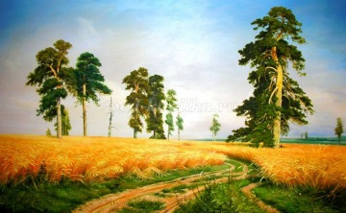
• Познавательное развитие;
• Речевое развитие;
• Социально-коммуникативное развитие;
• Художественно-эстетическое развитие.
Познавательное развитие:
Беседы:
«Как на наш стол хлеб пришел»;
«Кто такой хлебороб»,
«Хлеб всему голова!»
«Какой бывает хлеб»;
«Как испечь хлеб в домашних условиях»;
«Хлеб – наше богатство!»

Рассматривание иллюстраций и репродукций:
Рассматривание серии сюжетных картинок на тему: «Выращивание хлеба»;
Составление рассказов по иллюстрации «Как выращивают хлеб»;
Рассматривание картин И. И. Шишкина «Рожь», И. И. Машкова «Снедь московская», С.А. Куприянова «Вспашка», «Посев», «Уборка», «Озимые».
Просмотр документальных фильмов:
«Откуда берется хлеб»;
«Колосок»;
«Как печется хлеб!» Передача для детей «АБВГДейка».
Просмотр мультфильмов:
«Колобок» русская народная сказка;
«Чудо – мельница!» русская народная сказка.
Знакомство с профессиями:
• Агроном;• Комбайнер;• Пекарь;• Кондитер;• Продавец.
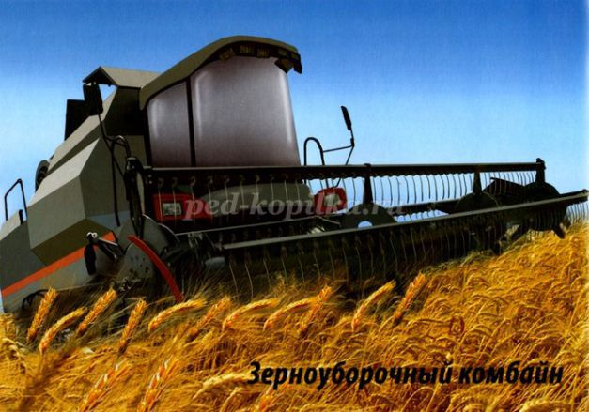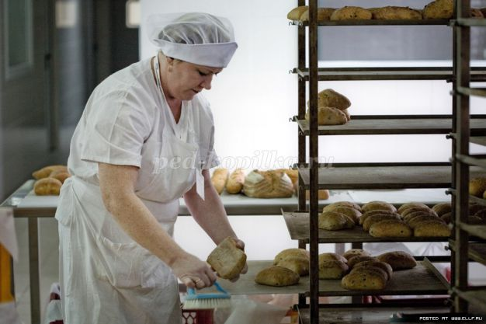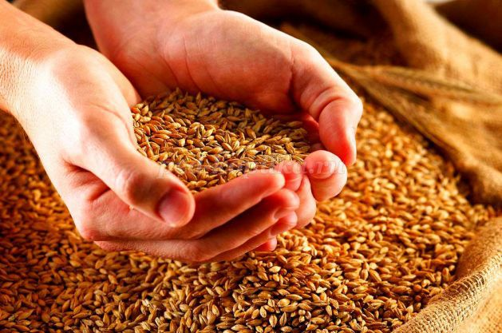

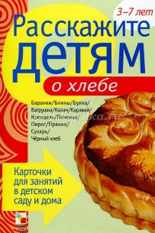
Исследовательская деятельность:
Рассматривание и сравнивание видов муки (ржаная, пшеничная, кукурузная, овсяная, льняная).
Выстраивание схемы «Этапы выращивания хлеба»;
Опытно – экспериментальная деятельность:
Превращение зерна в муку (ступка, кофемолка).
Замешивание соленого теста,
Выпекание хлеба в электро-хлебопечке.
Речевое развитие:
Чтение художественной литературы о хлебе:
• Сказки: «Колосок»; «Колобок»
• В. Дацкевич «От зерна до каравая»;
• К. Чуковский «Чудо – дерево», «Булка»;
• В. Ремизов «Хлебный голос»;
• Д. Хармс «Очень-очень вкусный пирог»;
• И. Токмакова «Что такое хлеб»;
• Н. Самкова «О хлебе»;
Социально-коммуникативное развитие:
Сюжетно-ролевые игры:
«Семья»; «Магазин»; «Булочная»; «Кулинария».
Дидактические игры:
• «Назови профессию»;
• «Что, где растет»;
• «Что из какой муки испекли?»;
• «Четвертый лишний»;
• «От зерна до каравая»;
• «Что сначала, что потом»;
• «Превращения»;
• «Чудесный мешочек»;
• «А какой он, хлеб?»;
• «Кто больше назовет хлебобулочных изделий»;
• «Угадай на вкус»;
• «Угадай на ощупь»;
• «Из чего сварили кашу?»;
• «Как превратить муку в тесто?»;
• «Назови ласково».
Художественно-эстетическое развитие:
Изобразительная деятельность:
• рассматривание картин и иллюстраций о хлебе;
• лепка из соленого теста хлебобулочных изделий с детьми для сюжетно-ролевой игры «Булочная»;
Взаимодействие с родителями
• Предложить детям вместе с родителями найти и выучить стихи, пословицы и поговорки о хлебе.
• Изготовление групповой кулинарной книги «Рецепты наших бабушек».
• Чаепитие с родителями (с хлебобулочными изделиями).
• Театрализация русской народной сказки «Колосок».
НОД:
«Откуда к нам приходит хлеб»;
«Хлеб – всему голова»;
Составление рассказов по серии картин «Как люди выращивают хлеб»;
Беседа: «Кем бы ты хотел стать?» (профессии хлебороба, пекаря…).
Рассказ по картинкам:
Как в старину люди выращивали хлеб?!
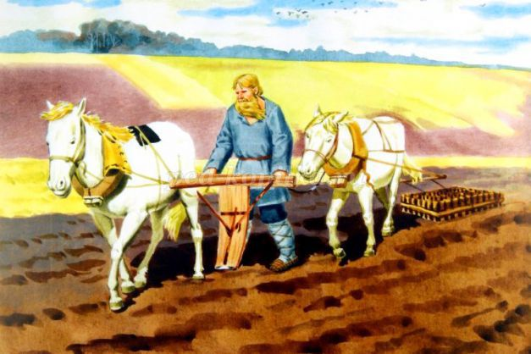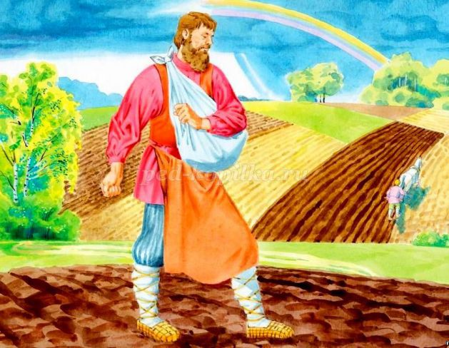

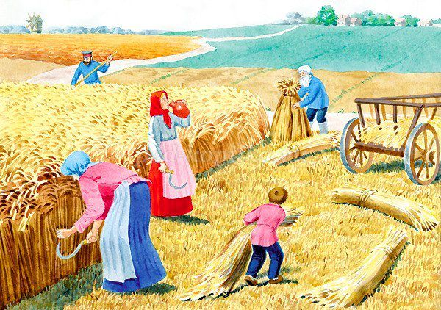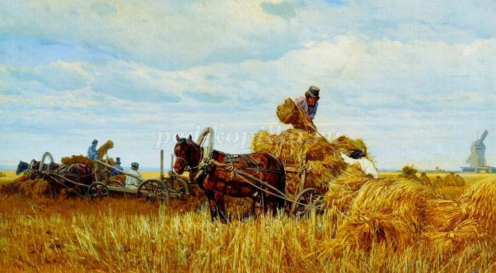

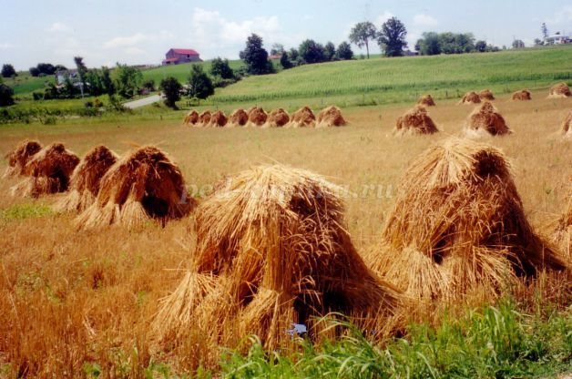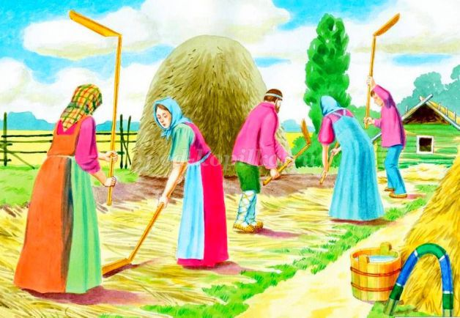

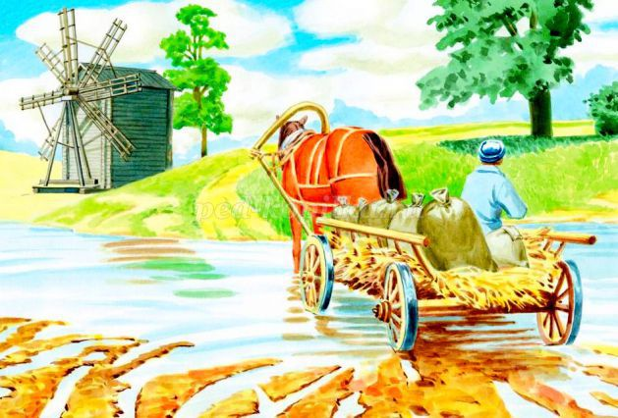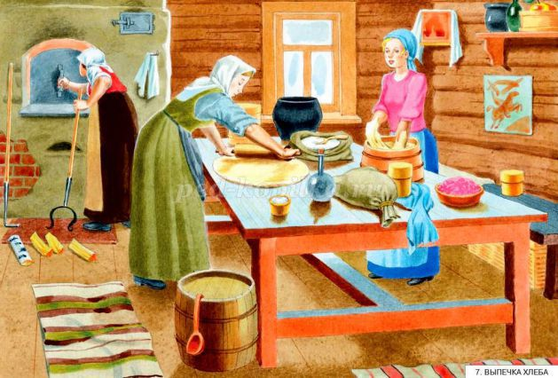

Этапы экологического, познавательно – исследовательского проекта:
- Подготовительный этап:
• определение объектов изучения;
• подбор семян злаков, предметов ухода, формочек для теста, ручной мельницы;
• подбор пословиц и поговорок, загадок о хлебе.
2. Основной этап:
• посадка семян, выращивание рассады;
• ведение наблюдений и фиксация их в альбоме;
• получение муки из зерна;
• изучение свойств муки, теста.
3. Заключительный этап:
• обобщение результатов работы;
• оформление экспозиции поделок из теста;
• инсценировка русской народной сказки «Колосок»;
• проведение фольклорного праздника «Хлеб – всему голова!»
В своей работе мы опирались на следующие принципы:
• единый подход педагогов и родителей к процессу воспитания детей;
• взаимное доверие во взаимоотношениях педагогов и родителей;
• дифференцированный подход к каждой семье;
• уважение и доброжелательность друг к другу;
• открытость дошкольного учреждения для родителей;
• равноправие и ответственность родителей и воспитателей ДО.
Инновационные формы и методы работы с семьей:
Родительская гостиная на тему: «Как испечь хлеб в домашних условиях?»;
Тематическая выставка рисунков и поделок «Хлеб всему голова»;
Формы работы:
• Дидактические игры.
• Музыкальные занятия.
• Рассказы воспитателя о хлебе и хлебопашцах.
• Организация тематических досугов и развлечений.
• Беседы-диалоги.
• Чтение детской литературы по теме.
• Показ представлений по теме.
Предполагаемый результат:
Реализация проекта способствует:
- формированию экологических представлений у дошкольников о ценности хлеба;
- получению знаний детьми о том, как выращивали хлеб в старину, и как это происходит сейчас, донести до сознания детей, что хлеб – это итог большой работы многих людей;
- воспитанию интереса к профессиям пекаря, комбайнера и к труду людей, участвующих в производстве хлеба;
- формированию бережного отношения у детей и взрослых к хлебу.
Список используемой литературы:
1. Шорыгина, Т.А. Беседы о хлебе. Методические рекомендации. М.: ТЦ Сфера, 2016. – 80 с.
2. Кочкина, Н.А. Метод проектов в дошкольном образовании. Методическое пособие – М.: – Мозаика – Синтез, 2013. – 70 с.
3. Емельянова, Э.Л. - Расскажите детям о хлебе. Карточки для занятий в детском саду и дома. 3-7 лет, Мозаика-Синтез, 2011 г, Размеры: 216x145x5 мм

